Лекция 6
Гравитациялық барлау
2.5 Гравитациялық барлаудың қолданылуы
2.5.1 Геологиялық картаға түсіру мәселелерін шешуде гравитациялық барлауды қолдану
Интрузивті түзілімдерді анықтау мен картаға түсіруде гравиметрияның ең тиімді әдісі. Бұл жағдайда бұл интрузиялар ауырлық күші өрісінде пайда болады, олардың тығыздығы қабылдаушы жыныстардан әлдеқайда аз немесе көп. Тығыздықты сыйыстырушы интрузиямен салыстырған кезде, олар ауырлық өрісінде пайда болмайды, мысалы, диориттер, олардың тығыздығы геосинклинальды жағдайда сыйыстырушы тау жыныстарының тығыздығымен салыстырылады.
2.13-суретте Калба-Нарым плутонының гравитациялық түсірілімі көмегімен картаны анықтаудың мысалы келтірілген. Қалба-Нарым ауданы Үлкен Алтайдың Шығыс Қалба ауданында орналасқан. Огневка, Асу-Булак, Белая Гора сияқты өнеркәсіптік кен орындарын қосқанда, сирек металдардың минералдануы осымен байланысты. Қалба-Нарым плутоны- ұзындығы 450 км, ені 20-50 кмден тұратын ұзын кенді дене, оны жанасу беті жоспарында сызу қиын. Ол жер бетінде немесе тереңдікте бір -бірімен байланыста болатын бірнеше массивтерден тұрады. Ол ауырлық күші өрісінде 13-32 мГ амплитудасы бар теріс аномалиямен картаға түседі (П.В. Сериков, Г.М.Щук), ол жеке интрузияға сәйкес келетін локальді аномалиялармен күрделенеді.
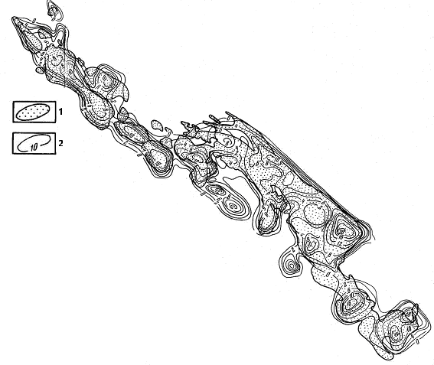
2.13 -сурет - Орташа радиусы 25км Қалба-Нарым Плутонының ауырлық күшінің қалдық теріс ауытқуларының схемасы; 1 - жер бетіндегі Қалба -Нарым плутонының жалпыланған контуры, 2 – изолиналар
Төменде ауырлық күші өрісіндегі қышқылдық (2.12 -сурет) және негізгі (2.13 -сурет) оқшауланған интрузивті массивтердің көрінісінің мысалдары келтірілген.
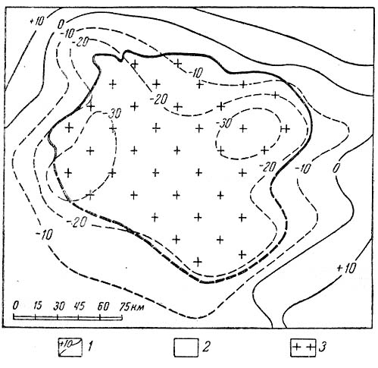
2.12 -сурет - Ауырлық күші өрісіндегі қышқыл құрамды интрузияның көрінісі (М. Е. Абельский бойынша): 1 – ауырлық күші өрісінің изоаномалиялары; 2 - гнейстер, мигматиттер; 3 - рапакиви граниттері
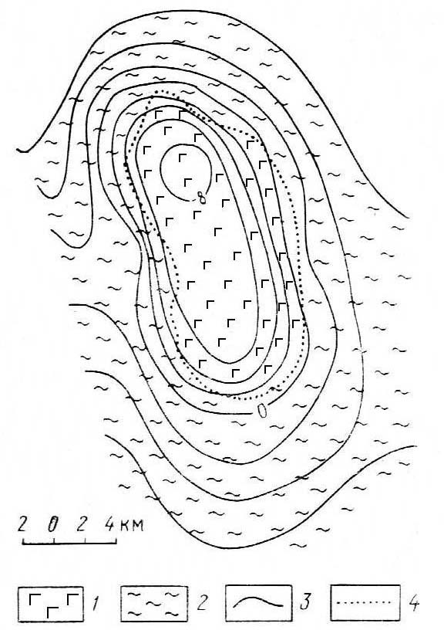
2.13 -сурет - Ауырлық күші өрісіндегі негізгі құрамды интрузияның көрінісі (Крутиховская З.А. бойынша): 1 - габбро, габбро -анортитоздар; 2 - эффузивті жыныстар; 3 – ауырлық күші өрісінің изолиналары; 4 - массив шекаралары
Төбесі эрозиямен толық кесілмеген интрузивті денелердің пішінін анықтау Орталық Қазақстанның Ортау массивінің мысалында келтірілген (2.14 -сурет).
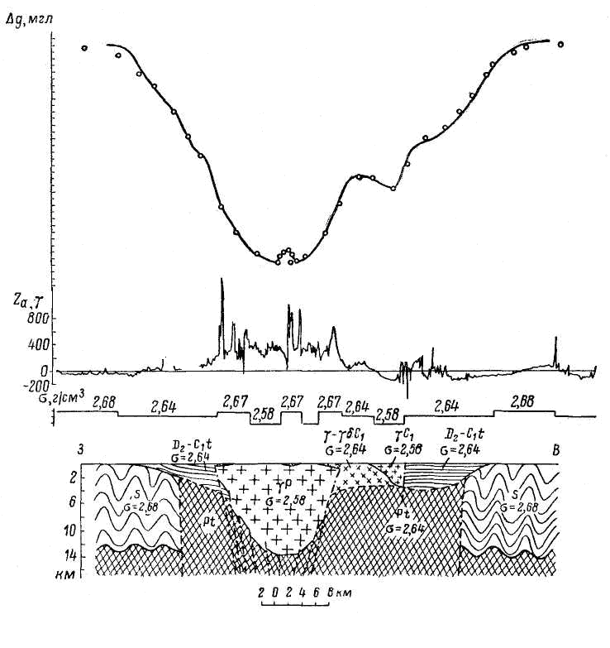
2.14 -сурет - Ортауский гранитті массивінің гравитациялық және магниттік мәліметтермен анықталатын қимасының пішіні
Ауырлық күші өрісінде қышқылдық және негіздік эффузиялық түзілімдер де көрінеді. М.И. Политиков палеовулкандардың құрылымын зерттеу үшін гравитациялық барлауды қолдану бойынша оң нәтиже алды. 2.15 -суретте вулкандық аппараттың гравитациялық барлау картасының мысалы келтірілген.
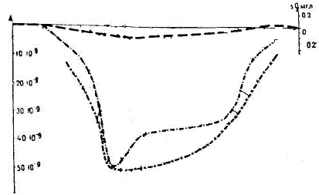
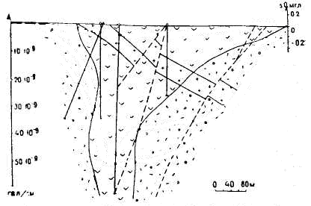
2.15 -сурет - вулкандық аппаратты гравибарлау арқылы картаға түсіру мысалы (М.И.Политиковий бойынша): 1-некк массивті "қоңыр" фельзит - порфирлер, 2 - кварцты порфирлер, 3-фельзит - порфирлердің төгілген аналогтары, 4 - бұрғылау ұңғымалары, 5 - жарылу бұзылыстары, 6 - Δg графигі, 7 - Саксов -Нигарда функциясының графигі (100-300м), 8 - Саксов -Нигарда функциясының графигі (100- 400м)
Ауырлық күші өрісіндегі құрылымдар келесі жағдайларда пайда болады:
- Іргетас рельефінің ерекшеліктеріне байланысты бүктелген құрылымдардың мұрагерлік генезисі жағдайында. Мұндай жағдайлар жиектер мен платформаларда жиі кездеседі. 2.16-суретте Печерск бассейнінің батыс бөлігін кесіп өтетін профильдегі Δg графикасы және схемалық геологиялық қимасы көрсетілген.
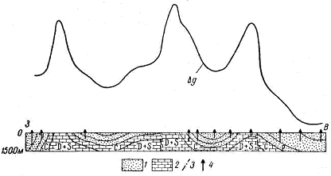
2.16 -сурет - Δg графигі мен Печерск бассейнінің батыс бөлігін кесіп өтетін профиль бойындағы схемалық геологиялық қимасы: 1 - негізді терригендік, 2 - карбонатты, 3 - тектоникалық бұзылыстар (тектонические нарушения), 4 – ұңғымалар
Печерский бассейні Орал маңы аймағының иілуімен шектелген. Метаморфты іргетаста пермьдік моласса шөгінділерімен жабылған девондық және карбондық әктас қабаттары жатыр. Көмірлі қабат континенттік тұщы су молассаларымен шектелген. Мұнда бұрғыланған ұңғымалардан алынған керннің тығыздығын зерттеу бойынша тығыздықтың екі айқын шекарасы белгіленді: кристалды іргетас пен карбонатты қабаттар арасында (артық тығыздық 0,1-0,2 г / см3) және карбонатты және терригендік жыныстар арасында (артық тығыздық 0,2) г / см3) . 2.15 -суретте көрсетілген геологиялық қимада Δg ауытқуларының қарқынды максимумдары тығыз карбонатты жыныстардың күндізгі бетіне жақын аудандарды белгілейді. Жеңіл терригендік жыныстармен жасалған және құрамында көмір қабаттары бар иілу аймақтары ауырлық күшінің минимумдарымен ерекшеленеді.
2. Пликативті құрылымдарды құрайтын қабаттарда тығыздығы бойынша ерекшеленетін тау жыныстары (көкжиектер) болған жағдайда көрінеді. Мұндай жағдайлар мезо-кайнозойдың әлсіз метаморфозды шөгінділерінің даму аймақтарында орын алады. 2.17 -суретте Хаодак мұнай кен орнының антиклинальды қатпарының ауырлық күші өрісіндегі (тәжік ойпатының ауданы) көрінісінің мысалы көрсетілген, оның ядросында палеоценді әктас қалың қабаты орналасқан (тығыздығы 2,4 г / см³). Эоцен мен олигоценнің құмды-сазды қабаттарының тығыздығы 2-2,2 г / см³ құрайды.
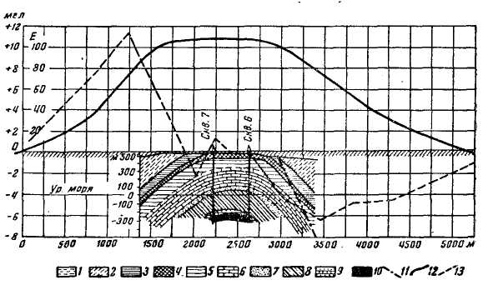
2,17-сурет - Антиклинальды қатпардың үстіндегі гравитациялық аномалия, Оңтүстік Тәжікстан: Олигоцен: 1 - құмды қабаттар, 2 - сазды қабаттар; Эоцен: 3 - Ферғана кезеңінің жасыл саздары, 4 - L горизонты, 5 - Созақ көкжиегінің жасыл саздары; Палеоцен: 6 - әктастар; сенон; 7 - құмтастар, 8 - саздар, 9 - құмды -сазды қабаттар, 10 – ысыру (сброс), 12 - аномалия, 13 - ауырлық күшінің градиенті.
Сахалин аралындағы мұнайлы құрылымдар осыған ұқсас геологиялық құрылымға ие. 2.18 -суретте Сахалин аралындағы антиклинальдың ауырлық күші өрісінде мысал келтірілген.
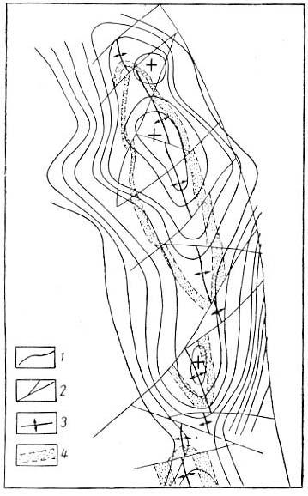
2.18 -сурет - Сахалин аралындағы ауырлық күші өрісіндегі антиклинальдың көрінісі (Федынский В.В. бойынша): 1 - ауырлық күші өрісінің аномалиясынан (әр 1 мГл-дан, Бугр редукциясы); 2 – ысырмалар (сбросы); 3 - геологиялық құрылымның осі; 4 - таңбалау көкжиегінің күндізгі бетке шығуы
Ауырлық күші өрісіндегі жарылым бұзылыстары (разрывные нарушения), әдетте, тығыздық сипаттамасымен сипатталатын түзілімдердің контактілерімен байланысты жоғары градиенттер аймағында көрінеді. 2.19-суретте кристалдық іргетастың ірі сыну аймағындағы (в зоне крупного разлома) гравитациялық сатының ауырлық күшінің өрісіндегі көрініс көрсетілген. Геосинклинальды аймақтардағы ұқсас аймақтар интрузивті, эффузивті түзілімдердің қышқыл немесе негізгі құрамы бар тау жыныстарымен тектоникалық байланыста болады.

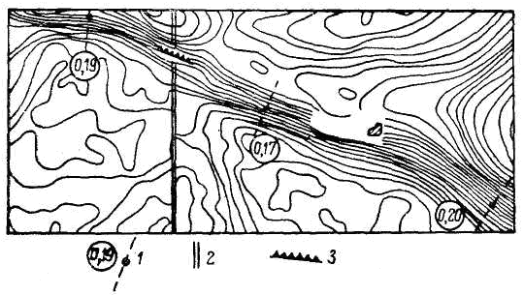
2.19 -сурет - Гравитациялық қадам

2.5.2 Пайдалы қазбалар кен орындарын іздестіруде гравитациялық барлауды қолдану
Ауырлық күші өрісінде пайдалы қазбалар локализацияланған ірі құрылымдар да көрінеді. Бұл, мысалы, көмір мен темір кені бассейндері. Бұл құрылымдардың ең дәл анықталуы магнит өрісінің ауытқуларының ауырлық күшінің ауытқуларымен бірлесіп қарауға ықпал ететіндігін айта кеткен жөн. 2.20-суретте гравибарлау және магнитті барлау деректері бойынша темір кені бассейнінің контурларының бөлінуі көрсетілген.
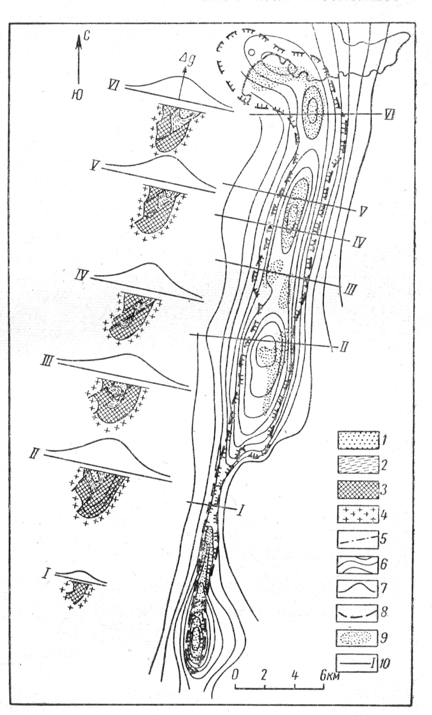
2.20 -сурет - Темір кені бассейніндегі гравитациялық аномалия: 1 - құмтастар, тақтатастар, доломиттер (Δσ = 0,1-0,2 г / см3); 2 - кен қабатының жоғарғы бөлігі (0,5 г / см3); 3 - темірлі кварциттер (0,4-0,7 г / см3); 4 - гранит-гнейс сыйымды қабаттары; 5 – жарылымдар (разломы); 6 - 2 мГл арқылы тартылған Буге редукциясындағы изоаномалық ауырлық күші; 7 - ауырлық күшінің аномалиясының қисығы; 8 - магниттік аномалияның контуры (Z 1000 гамм); 9 - кен денесінің контурлары; 10 - профильдер мен профильдердің қималары.
2.21 -суретте геофизикалық әдістерді қолдану арқылы скарн кен орнын зерттеу мысалы келтірілген. Бұрғылау мәліметтері бойынша және геофизикалық мәліметтер бойынша кен денелерінің контуры өте жақын.
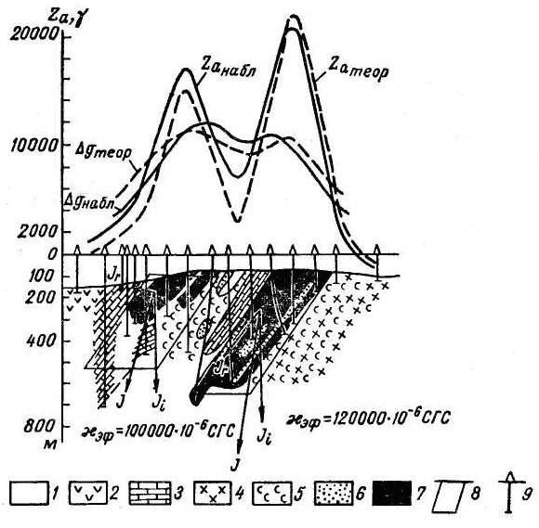
2.21 -сурет - Қостанай аймағындағы темір рудасы кен орындарының бірі арқылы өтетін геологиялық -геофизикалық қима: 1 - мезо -кайнозой түзілімдері, 2 - альбитофир туфтері, 3 - әктас, 4 - диориттер, сиениттер, 5 - роговиктер, скарндар, 6 - бай кен скарндары, 7 - магнетитті кендер, 8 - интерпретация деректері бойынша алынған кен денелерінің контурлары, 9 – ұңғымалар
Аймақтың кен орындары үшін қорлар магниттік барлау мен гравитациялық барлау мәліметтері негізінде есептелді, ал есептеу дәлдігін геофизикалық мәліметтерден есептелген қорлардың бұрғылау деректерінен есептелген қорларға қатынасы арқылы сипаттауға болады. Осы ауданның кен орындары бойынша мынадай арақатынастар алынды. Қашар кен орны 85:100, Сарыбай кен орны 80:100, Соколов кен орны 85:100, Қоржынкөл кен орны 117:100.
Хромит кен орындарын іздеу гравиметриялық түсірілім арқылы жүргізілуі мүмкін. Хромит денелерінің үстінде, әдетте, шамалы қарқындылық байқалады (шамамен 0,5-1мгал), Δg оң ауытқулары (сурет. 2.22) 0,1-0,15 мгалдан төмен емес дәлдікпен гравиметриялық түсірудің көмегімен анықталуы мүмкін. Мұндай дәлдікке ГAK-7T, ГAK-ПTM гравиметрлері олардың мұқият реттелуімен және қысқа рейстерде Δg өлшеуімен қол жеткізеді. Хромит кен орындарын іздеу кезінде түсіру масштабы олардың көлеміне байланысты 1:25000-нан 1:5000-ға дейін өзгереді.
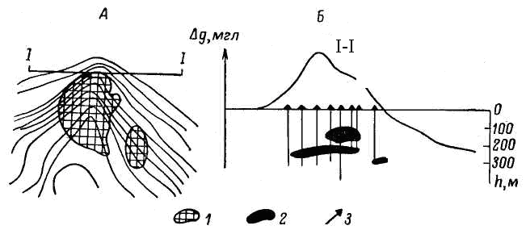
2.22 -сурет - Хромит кен орнында жоғары дәлдіктегі гравиметриялық түсірілім нәтижелері: A - локальді өрістің изоаномалияларының картасы, I - I профилі бойынша В - Δg қисығы; 1 - әр түрлі тереңдікте кездесетін кен денелерінің жалпыланған контуры, 2 - кен денелері, 3 – ұңғымалар
Гравиметриялық түсірілімдер маркшейдерлік полиметалл кен орындарын іздеу кезінде скарн аймақтарының картасын анықтауда тиімді. 2.23 суретте скарн аймақтарының магнит өрісі мен ауырлық күші өрісіндегі көріністері көрсетілген. Бұл әдістерді кешенде қолдану гравитациялық іздестіруді скарн аймағын тұтастай картаға түсіруге және магнит өрісінің көмегімен магнетиттің минералдануын анықтауға мүмкіндік береді. Бұл әдістерді интеграциялау эрозияға ұшырамаған терең көмілген кен орындарын картаға түсіруде тиімді.
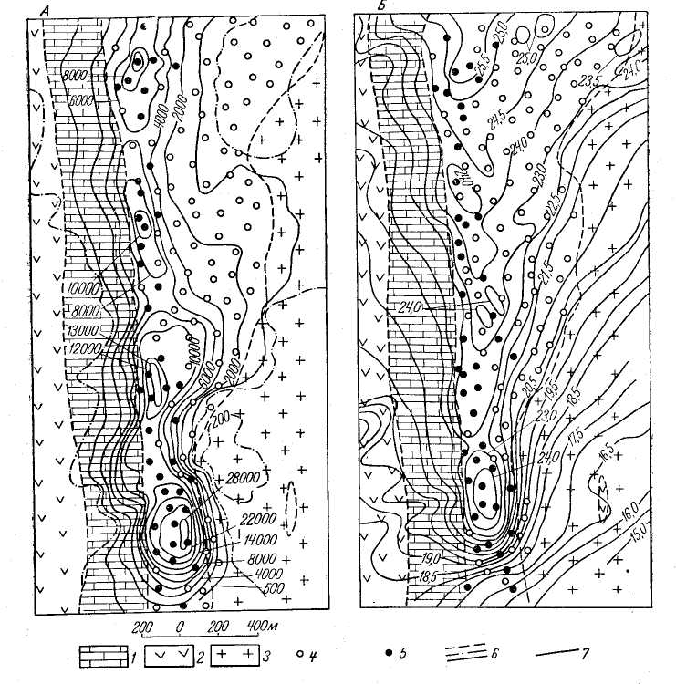
2.23 -сурет - Скарн аймағын зерттеудегі жер үсті магниттік барлау (А) және гравитациялық барлау (В) жұмыстарының нәтижелері: 1 - әктастар, 2 - порфир, 3 – сиенит-порфир, 4 - кенсіз скарндар, 5 - кенді магнетитті скарндар, 6 - гаммадағы ΔZ теріс, нөлдік және оң изолиналар, 7 - миллигаллдегі Δg изолиналар
2.24 -суретте Кенді Алтайдың Камышинское кен орнында геофизикалық әдістермен жүргізілген бақылау нәтижелері көрсетілген. Бөлімнің тән ерекшелігі - борпылдақ шөгінділердің болмауы. Кенді аймақтың бас бөлігі интенсивтілігі 3,7 мГал болатын ауырлық күші өрісінің аномалиясымен анық реттелген. Келесі суретте Атасу аймағындағы барит-полиметалл кен орнында гравитациялық барлауды қолдану нәтижелері көрсетілген. Бұл кен орны борпылдақ түзілімдердің едәуір қалыңдығымен сипатталады. Шамамен 80 м тереңдікте жатқан кен денесімен байланысты ауырлық өрісінің ауытқуларын және жер асты рельефінің ерекшеліктерімен байланысты ауырлық күші өрісінің аномалиясын салыстыру олардың формасы мен қарқындылығы бойынша толық сәйкестігін көрсетеді. Бұл фактілер борпылдақ түзілімдермен жабылған полиметалл кен орындарын іздеу және барлау кезінде гравитациялық барлау тиімділігінің айтарлықтай төмендеуін көрсетеді. Бұл жағдайда жер асты рельефінің морфологиясын бағалаудың дәлдігі мен егжей –тегжей болуы қажет. Борпылдақ шөгінділер басқан аудандарда полиметаллды минералданумен байланысты ауырлық күші өрісінің ауытқуларын анықтаудың тереңдігі 80-100 м жететін жыныстардың ыдырауы әсер етеді.
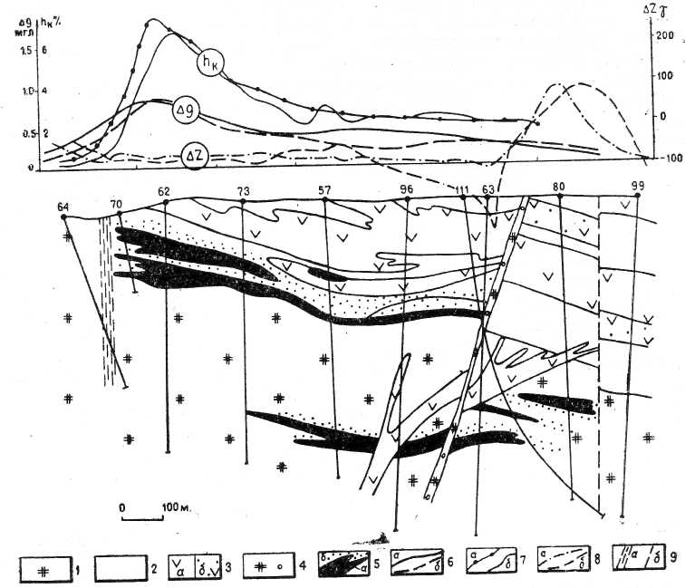
2.24 -сурет - Мыс -мырыш кен орнындағы Δg, ΔZ, ηк теориялық және байқалған қисықтарын салыстыру: 1 - туфтер, қышқыл құрамды лавалар, 2 - алевролиттер, 3а, б - диабазалық порфириттер, диабазалар, порфириттер, 4 - альбит -порфириттер, 5 - қатты (а) және таралған (б) мыс -мырыш және полиметалл кендері, 6 – ауырлық күшінің қисықтары, 7 - поляризациялану қисықтары; а - теориялық, b - бақыланатын, 8 - магнит өрісінің кернеулігінің қисықтары; а - бақыланатын, б - теориялық, 9 - қатпарлану аймағы (а), жарылым бұзылыстары (разрывные нарушения) (б)
2.25-суретте мысколчеданды кен орындарының бірінің соқыр кен денесі арқылы геологиялық және геотығыздықтық қимасы және оның үстіндегі гравиметриялық бақылаулардың нәтижелері көрсетілген. Гео тығыздық секциясы ұңғымалардың өзегінде өлшенген тау жыныстары мен кендердің тығыздығының нақты мәндеріне сәйкес салынған. Тығыздығы 4,50 г / см³ болатын кен денесі орташа тығыздығы 3,20 және 2,92 г / см³ болатын өзгерген тау жыныстарының ореолдарымен қоршалған. Сандық есептеулердің мәліметтері бойынша Кен денесінен аномальды әсер тек 0,3 мкл құрайды; кен денесінен және кен маңындағы өзгерістер аймағынан жиынтық әсер 0,6 мкл-ге тең. Нәтижесінде салыстырмалы түрде таяз және терең жатқан кен денесі гравиметриялық түсірумен сенімді түрде бекітіледі.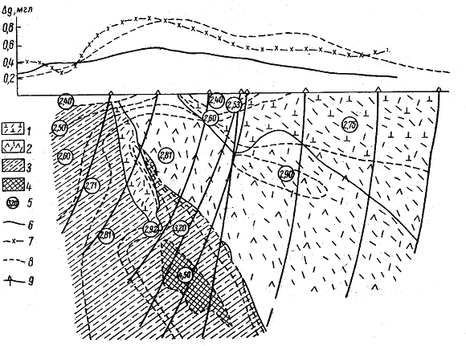
2.25 -сурет - Мысколчеданды кен орындарының біріндегі гравиметриялық түсірілім нәтижелері (Н. С. Шмелев бойынша). 1 - альбитофирлер мен олардың туфтері, 2 - порфириттер мен олардың туфтері, 3 - кварц -хлорит -серицит жыныстары, 4 - массивті колчедан, 5-тығыздығы бірдей таужыныстардың таралу аймағы және тығыздық мәні, г / см3, кен денесінен Δg есептелген қисығы, 7 - түсірілген аймақтық фонмен Δg өлшенген қисығы, 8 - барлық тығыздық шекараларын ескере отырып, кен денесінен есептелген жалпы қисық Δg, 9 – ұңғымалар
Мұнай мен газ кен орындарын іздеуде гравитациялық барлау жұмыстары орасан зор көлемде жүргізіліп, құнды практикалық нәтиже береді. Гравитациялық барлау жұмыстары осы кен орындары байланысқан құрылымдық формаларды іздеу мақсатында жүргізіледі.
Іздеу кезінде гравибарлау қолданылатын мұнай-газ құрылымдық формаларының негізгі түрлері - тұз күмбездері. Тұз күмбездері айқын құрылымдық нысандар болып табылады. Күмбездердегі тұздың қуаты бірнеше шақырымға жетеді. Тұз және онымен байланысты жыныстар тығыздығы жағынан негізгі жыныстардан күрт ерекшеленеді. Мұнай кен орындары құм-сазды жыныстардың (коллекторлардың) қабаттарымен шектеседі, олар тұз күмбезінің үстінде көтеріледі. Тас тұзының тығыздығы тұрақты (σ = 2,1-2,2), бұл оның ағымдылығымен түсіндіріледі, қысыммен тұз ағып, тығыздалмайды. Көп жағдайда күмбездің бүйірінде орналасқан тау жыныстарының тығыздығы тұздың тығыздығынан жоғары және күмбез ауырлық күшінің айқын қарқынды минимумымен көрінеді. Мұндай сәйкестік Ембі ауданында айқын көрінеді. Мұнда көптеген ауырлық минимумдары бар, олардың әрқайсысы тұз күмбезімен байланысты (сурет. 2.18).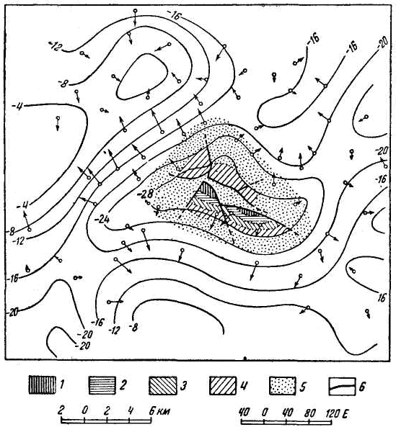
2.18 -сурет - Ембідегі Қосшағыл тұзды күмбезінің гравитациялық геологиялық картасы: 1 - юра, 2 - неоком, 3 - апт, 4 - альб -сеноман, 5 - сенон -турон, 6 – ысырмалар (сбросы)
2.19-суретте Мексика шығанағының Техас жағалауындағы екі тұз күмбезінің үстіндегі гравиметриялық зерттеулердің мысалы көрсетілген, олар тұзды қабаттасатын жыныстардың өте күшті әсеріне ие. Суретте жер үсті гравиметриялық профильде байқалған капроктың әсері (4-5 мГал оң аномалиялар) және ұшу биіктігі 310 М болған кезде оның аэрогравиметриялық әлсіреуі суреттеледі.
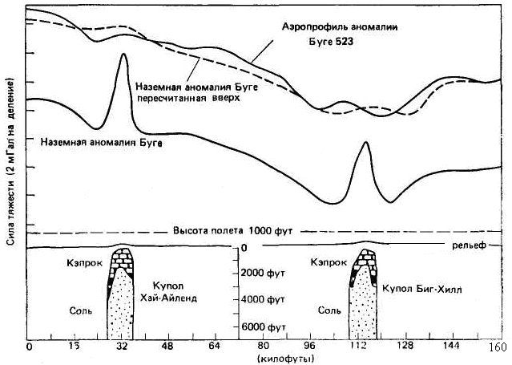
2.19 -сурет - Мексика шығанағының Техас жағалауындағы екі тұз күмбезінің үстіндегі әуе және жер үсті гравиметриялық деректерді салыстыру

